Monitoraggio Uffici Postali con il sistema WODSE
Analisi dei dati
Premessa

La corretta individuazione quali “videoterminalisti” ai sensi degli artt. 51 e 52 del Dlgs. 626 del personale di sportello degli uffici postali è stata di recente affrontata , in accordo con le organizzazioni sindacali e nel rispetto dell’art. 5 legge 300/1970 attraverso l’applicazione del sistema WODSE, su un campione statisticamente significativo di 3.600 uffici rappresentativi di tutte le tipologie di cluster presenti in ambito CNS.
La dimensione del campione è stata determinata in linea con quanto stabilito dalla norma UNI 2589 p.2 mentre l’estrazione degli uffici sottoposti a monitoraggio è stata effettuata generando numeri casuali senza ripetizioni compresi tra 1 e il numero massimo degli uffici presenti nello strato master.
Il sistema è stato esercito dalla seconda settimana di aprile per 12 settimane consecutive impegnando quindi anche i mesi di maggio e giugno.
Per ciascun ufficio, per ciascun operatore di sportello, sono stati ricavati i tempi di adibizione settimanale e quindi la media pro capite che ha caratterizzato quell’ufficio nel periodo sotto osservazione.
Secondo quanto preventivato i dati avrebbero dovuto essere aggregati per ogni singolo cluster per verificare in quanti uffici fossero stati superati, in ciascun cluster, le 20 ore di adibizione pro capite a VDT.
L’analisi doveva inoltre rilevare anche la frequenza di tale accadimento.
In linea con quanto premesso, alla fine del periodo di campionamento, i dati sono stati elaborati e quindi riassunti secondo quanto esposto nelle tabelle 1 e 2.

Tabella 1
Tipologia di cluster | Totale | Numero uffici del campione
Centrale | 556 | 380
Transito | 70 | 70
Relazione | 1.422 | 430
Standard | 5.378 | 1060
Servizio | 1.235 | 430
Presidio + modulari | 5.151 | 1.230 (1.014 presidio; 216 modulari)
Totale complessivo | 13.813 | 3.600

Tabella 2

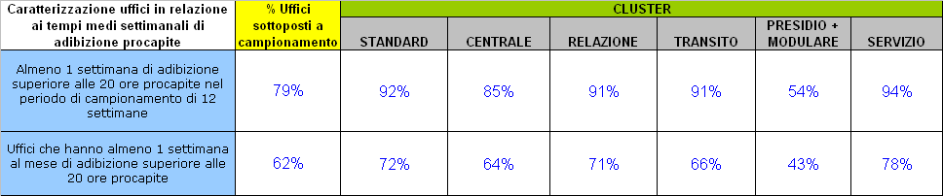

Come si può notare, in circa l’80% di tutti gli uffici campionati si è registrato il superamento della soglia delle 20 ore settimanali in almeno una settimana delle 12 del periodo di osservazione.
Inoltre, stante il riferimento normativo che, per l’individuazione dei “videoterminalisti”, prescrive che il superamento delle 20 ore settimanali deve accadere in modo “abituale o sistematico”si è verificato in quanti casi sul campione sotto osservazione, vi siano stati uffici che almeno una volta al mese abbiano presentato almeno una settimana con superamento dei limiti di legge.
Il dato presenta una maggiore variabilità; tuttavia, prescindendo dai risultati riguardanti il cluster “presidio + modulare”si vede che le percentuali di uffici con queste caratteristiche variano dal 66% degli uffici del cluster “transito” al 78% degli uffici del cluster “servizio”.
Ulteriori informazioni possono ricavarsi dalla tabella n. 3.

Tabella 3

In essa sono riportate, facendo sempre riferimento all’intero campione ed a ogni singolo cluster, in quante settimane, sul totale di quelle monitorate (n. 12 settimane per n. totale uffici) si è riscontrato il superamento della soglia di legge delle 20 ore di adibizione.
Si nota che, prescindendo dai risultati riguardanti il cluster “presidio + modulare”, circa il 40 % delle settimane, presentano il superamento delle 20 ore medie- pro capite di adibizione.

Conclusioni

Il conforto dell’approccio statistico al monitoraggio effettuato, porta a ritenere che la situazione evidenziata negli uffici sottoposti a campionamento possa essere una rappresentazione sufficientemente approssimata di tutti gli uffici postali di Poste Italiane e pertanto in generale, si possono trarre le seguenti conclusioni:

- in media il 62% degli U.P. presentano il superamento delle 20 ore settimanali pro capite una settimana ogni 4. Tale media si specializza in valori che vanno dal 43% degli uffici tipo “Presidio + modulare” al 78% degli uffici tipo “Servizio”;
- in media l’80% degli U.P. presenta il superamento delle 20 ore settimanali pro capite su un arco di 12 settimane comprensive dei mesi di aprile, maggio, giugno;
- in media nel 40% delle settimane lavorative, afferenti allo stesso periodo, si registra il superamento del limite di legge;
In considerazione di quanto esposto, ai fini dell’applicazione dell’art. 51 del D. Lgs 626/94, sono certamente da considerarsi “videoterminalisti” gli operatori di sportello di almeno il 62% degli U.P., e ad essi dovranno quindi applicarsi le misure protettive previste dalla norma.
L’estensione alla rimanente popolazione di operatori, ovvero una verifica nel concreto, ufficio per ufficio e mese per mese, richiederebbe un’analisi talmente dettagliata, da risultare impossibile in termini di risorse impegnate e che tuttavia non sarebbe, alla fine, dirimente rispetto ad un dettato normativo che esplicitamente richiama ad un carattere “sistematico o abituale” dell’adibizione dello sportellista all’apparecchiatura munita di VDT.
Infatti, il carattere di “abituale esposizione” rientra in una valutazione quasi soggettiva e quindi di difficile catalogazione; tuttavia il fatto che in oltre l’80% degli U.P. vi sia almeno una settimana con tempi di adibizione > 20 ore e che, su tutte le settimane, almeno per il 40% di esse si verifichi il superamento, contribuisce a considerare plausibile il “carattere abituale dell’esposizione a VDT”
Conseguentemente si ritiene che, anche in linea con la vocazione di Poste Italiane, che persegue una concreta politica di cautela in materia della sicurezza dei processi lavorativi, possano essere considerati “videoterminalisti” tutti gli operatori di sportello di Poste Italiane.

